სს საქართველოს ბანკი აცხადებს ბაზრის კვლევას ხის და კერამიკის სანათებზე. მონაწილეობისთვის და დეტალური ინფორმაცის მისაღებად საჭიროა დაინტერესებულმა კომპანიამ რეგისტრაცა გაიროს ბანკის შესყიდვების პორტალზე (SAP Ariba).
რეგისტრაციისთვის მიმართეთ:

საკონტაქტო პირი | თეონა ფიცხელაური  tpitskhelauri@bog.ge  577 52 42 35

გამოცხადების თარიღი:  დასრულების თარიღი: | 5 ოქტომბერი 2021  12 ოქტომბერი 2021

ბაზრის კვლევა ხის და კერამიკის სანათებზე
ძირითადი მოთხოვნები:

- კვლევა ცხადდება ხის და კერამიკის სანათების დასამზადებლად ბაზარზე არსებული შესაძლებლობების მოსაკვლევად.
- ბანკი დაამუშავებს მიღებულ შემოთავაზებებს, დააზუსტებს მოთხოვნებს და გამოაცხადებს ტენდერს, მეტად მისაღები შეთავაზების მიხედვით.
- გთხოვთ გაითვალისწინოთ, რომ წინამდებარე ბაზრის კვლევის გამოცხადება არ ავალდებულებს ბანკს რომელიმე პრეტენდენტთან ხელშეკრულების გაფორმებას, ამასთან ბანკი იტოვებს უფლებას კვლევის ჩატარების შედეგად, დამატებითი ფასთა გამოკითხვის / ტენდერის გამოცხადების გარეშე, ხელშეკრულება გააფორმოს ერთ ან რამოდენიმე მომწოდებელთან თავისი შეხედულებისამებრ

ერთი ცალი ხის სანათის ღირებულება | ჯამური ღირებულება (700 ცალი) | წარმოების ვადა | ტექნიკური მახასიათებლები

ერთი ცალი კერამიკის სანათის ღირებულება | ჯამური ღირებულება (700 ცალი) | წარმოების ვადა | ტექნიკური მახასიათებლები

- სანათების შესახებ ინფორმაცია:
- 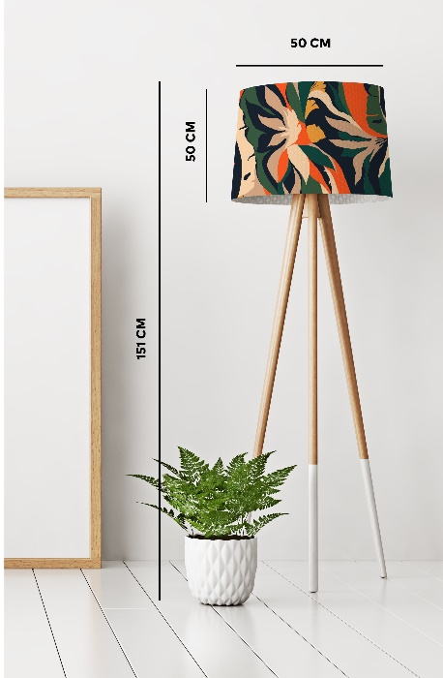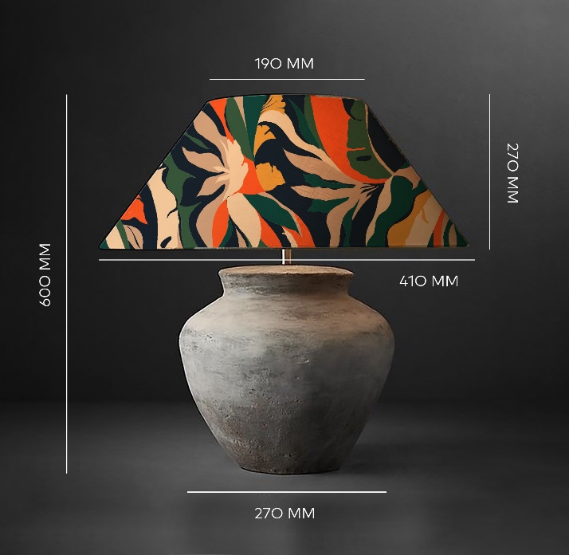

- ხის და კერამიკის სანათი უნდა იყოს იგივე პარამეტრების რაც ფოტოზეა აღნიშნული, ვიზუალური მხარე არ არის ზუსტი და შეიძლება შეიცვალოს მინიმალურად.
- აბაჟური უნდა იყოს სრულფეროვანი პრინტით, რომელსაც ბანკი მიაწვდის ვენდორს.

მომწოდებელი უნდა აკმაყოფილებდეს შემდეგ კრიტერიუმებს:

- ბაზრის კვლევაში მონაწილე კომპანიამ უნდა წარმოადგინოს ნიმუში(ები) გამოცხადებიდან მაქსიმუმ 2 კვირის ვადაში. მოწოდებული ფასი ნიმუშის გარეშე არ განიხილება.
- ნიმუშები უნდა მოგვაწოდოთ გაგარინის 29ა-ში

დანართი 2: საბანკო რეკვიზიტები
ორგანიზაციის დასახელება:
საიდენტიფიკაციო კოდი:
იურიდიული მისამართი:
ფაქტიური მისამართი:
ხელმძღვანელის სახელი და გვარი:
ხელმძღვანელის პირადი ნომერი:
ხელმძღვანელის ტელეფონის ნომერი:
საკონტაქტო პირის სახელი და გვარი:
საკონტაქტო პირის პირადი ნომერი:
საკონტაქტო ტელეფონი:
ელექტრონული ფოსტის მისამართი:
ვებ-გვერდი:

ბანკის დასახელება:
ბანკის კოდი:
ბანკის ანგარიშის ნომერი:

კომპანიის სახელი

უფლებამოსილი პირის ხელმოწერა _______________
საკონტაქტო ნომერი:

